MODUL PEMBELAJARAN
Pemrograman Web Statis
JavaScript untuk Web: DOM Selection
Kelas: X (Fase E) | Jurusan: Rekayasa Perangkat Lunak (RPL)
Alokasi waktu: 12 JP (4 pertemuan × 3 JP @ 45 menit)
Nama Siswa | Kelas | Tanggal
Kelvin Barra Abqory | XRPL4  https://github.com/kelvinabqory35rpl-bit/modul-DOM | 10/6/2026

DAFTAR ISI
- Identitas dan Tujuan Pembelajaran
- Petunjuk Penggunaan Modul
- Pretest
- Bagian 1: Mengenal JavaScript dan DOM
- Bagian 2: Memilih Elemen dengan getElementById
- Bagian 3: Memilih Elemen dengan getElementsByClassName dan getElementsByTagName
- Bagian 4: Memilih Elemen dengan querySelector dan querySelectorAll
- Bagian 5: Setelah Dipilih, Lalu Apa? (Mengubah Teks dan Gaya)
- Kesalahan Umum dan Cara Memperbaikinya
- Rangkuman dan Glosarium
- Refleksi
- Posttest
- Tugas Praktikum
- Lampiran untuk Guru: Kunci Jawaban dan Rubrik
1. IDENTITAS DAN TUJUAN PEMBELAJARAN
Capaian yang Diharapkan
Siswa mampu membuat halaman web yang dapat dikendalikan menggunakan JavaScript dengan cara memilih (menyeleksi) elemen HTML melalui DOM.
Tujuan Pembelajaran
Setelah mempelajari modul ini, kamu diharapkan mampu:
- Menjelaskan pengertian JavaScript dan fungsinya pada web.
- Menjelaskan pengertian DOM (Document Object Model) beserta struktur pohonnya.
- Menghubungkan file JavaScript ke halaman HTML dengan benar.
- Memilih elemen HTML menggunakan getElementById, getElementsByClassName, dan getElementsByTagName.
- Memilih elemen HTML menggunakan querySelector dan querySelectorAll.
- Membedakan hasil dari setiap metode seleksi (satu elemen atau banyak elemen).
- Mengubah teks dan tampilan elemen yang sudah dipilih.
- Menemukan dan memperbaiki kesalahan umum saat menyeleksi elemen.
Prasyarat
- Sudah mengenal struktur dasar HTML (<html>, <head>, <body>).
- Sudah mengenal tag dasar: <h1>, <p>, <ul>, <li>, <div>, <button>.
- Sudah mengenal atribut id dan class.
- Sudah mengenal selector CSS dasar.
Alat dan Bahan
- Laptop/PC
- Browser (Google Chrome / Microsoft Edge / Firefox)
- Teks editor (Visual Studio Code, disarankan)
- Folder kerja: buat folder bernama modul-dom di komputermu
Rencana Pertemuan
Pertemuan | Kegiatan
1 | Pretest, Bagian 1 (JavaScript dan DOM), Praktikum 1
2 | Bagian 2 dan 3 (getElementById, ClassName, TagName), Praktikum 2 dan 3
3 | Bagian 4 dan 5 (querySelector, mengubah elemen), Praktikum 4 dan 5
4 | Tugas praktikum, Posttest, Refleksi

2. PETUNJUK PENGGUNAAN MODUL
- Kerjakan Pretest terlebih dahulu tanpa membuka materi. Jawaban salah itu tidak apa-apa, karena pretest hanya untuk mengetahui kemampuan awalmu.
- Baca materi secara berurutan. Jangan melompat ke bagian berikutnya sebelum paham.
- Ketik sendiri semua kode di praktikum, jangan hanya copy-paste. Mengetik sendiri melatih mata dan tanganmu menemukan kesalahan.
- Setiap praktikum diakhiri Tantangan Mandiri. Kerjakan tanpa melihat contoh.
- Jika kodemu tidak jalan, buka Console browser (tekan F12, pilih tab Console). Pesan error berwarna merah adalah petunjuk utamamu.
- Isi Refleksi dengan jujur. Tidak ada nilai untuk refleksi yang "benar", yang dinilai adalah kejujuranmu.
- Kerjakan Posttest dan Tugas Praktikum secara mandiri.
3. PRETEST
Petunjuk: Pilih satu jawaban yang paling tepat. Waktu: 10 menit.
1. Pada pengembangan web, JavaScript digunakan untuk ...
A. menentukan struktur isi halaman
B. membuat halaman web menjadi interaktif
C. mengatur warna dan jenis huruf saja
D. menyimpan data dalam jumlah besar
2. Tag HTML yang digunakan untuk menuliskan atau menghubungkan kode JavaScript adalah ...
A. <script>
B. <js>
C. <style>
D. <link>
3. DOM adalah singkatan dari ...
A. Data Object Model
B. Display Output Mode
C. Document Object Model
D. Digital Operation Method
4. Perintah console.log("Halo") berfungsi untuk ...
A. membuat tombol bertuliskan Halo
B. mengubah judul halaman menjadi Halo
C. menghapus tulisan Halo dari halaman
D. menampilkan tulisan Halo di Console browser
5. Aturan penulisan atribut id yang benar dalam satu halaman HTML adalah ...
A. boleh sama pada banyak elemen
B. harus unik (tidak boleh kembar)
C. harus berupa angka
D. boleh dikosongkan
6. Selector CSS untuk memilih elemen dengan class="kartu" adalah ...
A. .kartu
B. #kartu
C. kartu#
D. *kartu
7. Selector CSS untuk memilih elemen dengan id="menu" adalah ...
A. .menu
B. &menu
C. @menu
D. #menu
8. Ekstensi file untuk menyimpan kode JavaScript adalah ...
A. .java
B. .html
C. .js
D. .script
9. Pada kode <p>Halo</p>, keseluruhan bagian tersebut disebut ...
A. atribut
B. elemen
C. properti
D. komentar
10. Cara menghubungkan file script.js ke halaman HTML yang benar adalah ...
A. <script src="script.js"></script>
B. <link src="script.js">
C. <js href="script.js"></js>
D. <style src="script.js"></style>
Skor pretest = (jumlah benar × 10). Catat skormu: ______
4. BAGIAN 1: MENGENAL JAVASCRIPT DAN DOM
4.1 Peran JavaScript pada Web
Sebuah halaman web dibangun oleh tiga "pemain" utama. Bayangkan sebuah rumah:
Teknologi | Peran | Analogi rumah
HTML | Struktur dan isi halaman | Tembok, pintu, jendela (kerangka rumah)
CSS | Tampilan dan gaya | Cat, dekorasi, warna
JavaScript | Perilaku dan interaksi | Listrik: lampu bisa nyala, pintu otomatis terbuka

Tanpa JavaScript, halaman web hanya bisa dilihat. Dengan JavaScript, halaman web bisa bereaksi: tombol bisa diklik lalu sesuatu berubah, teks bisa berganti, form bisa dicek otomatis, dan sebagainya.
4.2 Apa Itu DOM?
DOM (Document Object Model) adalah cara browser "memahami" halaman HTML kita. Saat browser membuka file HTML, browser mengubahnya menjadi struktur pohon yang berisi objek-objek. Lewat DOM, JavaScript bisa menemukan, membaca, dan mengubah bagian mana pun dari halaman.
Perhatikan HTML berikut:
<html>
<body>
<h1 id="judul">Halo</h1>
<p>Belajar DOM</p>
</body>
</html>
Browser mengubahnya menjadi pohon seperti ini:
document
└── html
└── body
├── h1 (id="judul") → "Halo"
└── p → "Belajar DOM"
Istilah penting dalam pohon DOM:
- Node: setiap "titik" di pohon.
- Elemen: node yang berupa tag HTML (html, body, h1, p).
- Parent (induk): elemen yang membungkus elemen lain. Contoh: body adalah parent dari h1.
- Child (anak): elemen yang berada di dalam elemen lain. Contoh: h1 adalah child dari body.
- Sibling (saudara): elemen yang sejajar. Contoh: h1 dan p.
Analogi: DOM seperti silsilah keluarga. Untuk menemukan seseorang, kamu bisa memanggil namanya, memanggil "semua anggota keluarga A", atau menyebut posisinya. Dalam JavaScript, kegiatan "menemukan seseorang" ini disebut DOM Selection (menyeleksi elemen).
4.3 Apa Itu DOM Selection?
DOM Selection adalah proses memilih elemen HTML agar bisa kita kendalikan lewat JavaScript. Ini adalah langkah pertama sebelum kita bisa mengubah apa pun di halaman.
Alurnya selalu begini:
1. PILIH elemen → 2. UBAH / BACA elemen
Kamu tidak bisa mengubah sesuatu yang belum kamu pilih.
Ada lima cara utama memilih elemen yang akan kita pelajari:
No | Metode | Memilih berdasarkan | Hasil
1 | getElementById() | id | 1 elemen
2 | getElementsByClassName() | class | banyak elemen
3 | getElementsByTagName() | nama tag | banyak elemen
4 | querySelector() | selector CSS | 1 elemen (yang pertama)
5 | querySelectorAll() | selector CSS | banyak elemen

4.4 Tiga Cara Menyisipkan JavaScript ke HTML
a. Inline (langsung di atribut elemen), tidak disarankan untuk kode panjang:
<button onclick="alert('Halo!')">Klik</button>
b. Internal (di dalam tag <script> pada file HTML):
<script>
console.log("Halo dari internal");
</script>
c. Eksternal (file .js terpisah), cara terbaik dan yang kita pakai di modul ini:
<script src="script.js"></script>
Mengapa eksternal lebih baik? Kode lebih rapi, mudah dicari, dan bisa dipakai ulang di banyak halaman.
4.5 Letak Tag <script> Sangat Penting!
Browser membaca HTML dari atas ke bawah. Jika <script> diletakkan sebelum elemen yang dicari, JavaScript akan mencari elemen yang belum ada, hasilnya null atau error.
<!-- ❌ SALAH: script di atas, elemen belum dibuat -->
<head>
<script src="script.js"></script>
</head>
<body>
<h1 id="judul">Halo</h1>
</body>
<!-- ✅ BENAR: script di akhir body, elemen sudah ada -->
<body>
<h1 id="judul">Halo</h1>

<script src="script.js"></script>
</body>
Aturan praktis: letakkan <script src="..."> tepat sebelum </body>.
Analogi: bayangkan guru mengabsen siswa sebelum siswa masuk kelas. Kelas masih kosong, jadi tidak ada yang menjawab. Itulah yang terjadi jika <script> dijalankan sebelum elemen HTML dibuat: JavaScript memanggil elemen yang belum ada, hasilnya null. Maka absen dilakukan setelah semua siswa duduk, yaitu script di akhir <body>.
4.6 Mengenal Console
Console adalah "layar catatan" milik browser untuk programmer. Fungsinya menampilkan hasil console.log() dan pesan error.
Analogi: Console seperti papan skor dan buku catatan di bengkel. Mekanik (programmer) menuliskan hasil pengecekan dan melihat tanda bahaya (error berwarna merah) di sana, sementara pelanggan (pengguna web) tidak melihatnya.
Cara membuka: tekan F12 (atau klik kanan → Inspect) lalu pilih tab Console.
console.log("Halo, Console!"); // menampilkan teks
console.log(2 + 3); // menampilkan hasil hitungan: 5
Tanda // adalah komentar, yaitu catatan untuk manusia yang tidak dijalankan komputer.
🧪 PRAKTIKUM 1: Menghubungkan JavaScript dan Menjelajahi DOM
Tujuan: Berhasil menghubungkan file JS dan melihat objek DOM di Console.
Langkah 1. Di folder modul-dom, buat folder baru praktikum1. Di dalamnya buat dua file: index.html dan script.js.
Langkah 2. Isi index.html:
<!DOCTYPE html>
<html lang="id">
<head>
<meta charset="UTF-8">
<title>Praktikum 1 - Mengenal DOM</title>
</head>
<body>
<h1 id="judul">Halo, Dunia Web!</h1>
<p>Ini paragraf pertama.</p>
<p>Ini paragraf kedua.</p>

<script src="script.js"></script>
</body>
</html>
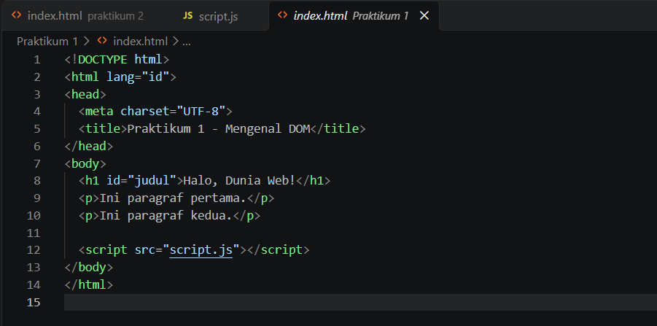
Langkah 3. Isi script.js:
console.log("JavaScript sudah terhubung!");
console.log(document.title);
console.log(document.body);
console.log(document);
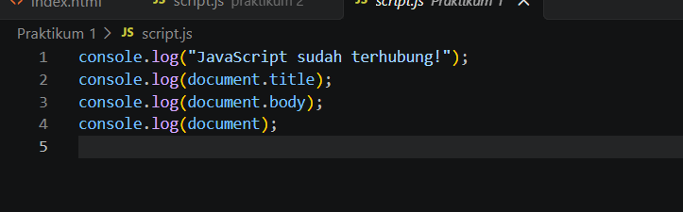
Langkah 4. Buka index.html di browser. Tekan F12, buka tab Console.
Langkah 5. Jawab pertanyaan pengamatan:
Perintah | Apa yang muncul di Console?
console.log("JavaScript sudah terhubung!") | JavaScript sudah terhubung!
console.log(document.title) | Praktikum 1 - Mengenal DOM
console.log(document.body) | 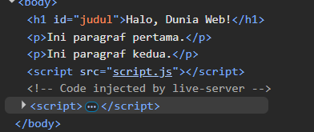

Langkah 6. Di Console, klik tanda segitiga ▶ di samping <body> untuk membuka isinya. Gambarkan pohon DOM halamanmu di kotak berikut:
(gambar pohon DOM di sini
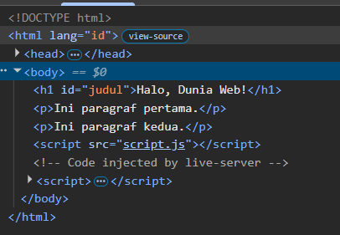
🎯 Tantangan Mandiri 1: Ubah <title> menjadi namamu, lalu tampilkan di Console dengan console.log(document.title). Apakah hasilnya berubah? Ya,hasil title yang di tampilkan di console berubah
Pertanyaan Diskusi:
- Apa yang terjadi jika kamu memindahkan <script src="script.js"></script> ke dalam <head>? (Untuk praktikum 1 mungkin belum terlihat bedanya, tapi di praktikum berikutnya akan terasa.) Jika <script> dipindahkan ke <head>, JavaScript bisa dijalankan sebelum elemen HTML selesai dibuat, sehingga elemen yang ingin diakses bisa belum ditemukan.
- Apa perbedaan HTML yang kamu tulis dengan DOM yang dilihat browser? HTML adalah kode yang kita tulis, sedangkan DOM adalah struktur HTML yang sudah dibac a dan dibuat oleh browser sehingga bisa diakses dan diubah dengan JavaScript.
Refleksi singkat Bagian 1: Satu hal baru yang aku pelajari: _Saya belajar bahwa DOM adalah struktur halaman web yang bisa diakses dan diubah menggunakan JavaScript.___________________________________________
5. BAGIAN 2: MEMILIH ELEMEN DENGAN getElementById
5.1 Konsep
getElementById() memilih satu elemen berdasarkan nilai atribut id-nya.
Analogi: id seperti NIS (Nomor Induk Siswa). Setiap siswa punya NIS yang berbeda. Kalau guru memanggil "NIS 12345", pasti hanya satu orang yang berdiri. Karena itulah id harus unik.
5.2 Sintaks
document.getElementById("namaId");
Bagian-bagiannya:
- document : seluruh halaman web
- getElementById : perintah "cari elemen berdasarkan id"
- "namaId" : id yang dicari (ditulis dalam tanda kutip, tanpa tanda #)
Biasanya hasilnya disimpan dalam variabel agar mudah dipakai ulang:
const judul = document.getElementById("judul");
const artinya "membuat wadah bernama judul yang isinya tidak diganti-ganti ke benda lain". Wadah itu sekarang berisi elemen yang kita cari.
Analogi: variabel seperti kotak penyimpanan yang diberi label. Label judul ditempel pada kotak, dan isi kotaknya adalah elemen <h1> yang kita temukan. Kapan pun kita butuh elemen itu, cukup sebut labelnya.
5.3 Hasil Jika Tidak Ditemukan
Jika id tidak ada di halaman, hasilnya adalah null (artinya "tidak ada apa-apa"). Mencoba mengubah null akan menyebabkan error:
Analogi: memanggil NIS yang tidak terdaftar di sekolah. Tidak ada satu pun siswa yang maju, itulah null. Kalau kita lalu menyuruh "siswa" itu mengerjakan sesuatu, tentu terjadi error karena orangnya memang tidak ada.
Uncaught TypeError: Cannot read properties of null
Kalau melihat error ini, pertama-tama periksa ejaan id dan letak tag script.
5.4 Perhatikan Huruf Besar dan Kecil
JavaScript membedakan huruf besar dan kecil (case-sensitive):
document.getElementById("judul"); // ✅ benar
document.getElementById("Judul"); // ❌ beda dengan "judul"
document.getElementbyId("judul"); // ❌ penulisan "getElementById" salah (b harus B)
🧪 PRAKTIKUM 2: Memilih Elemen dengan getElementById
Langkah 1. Buat folder praktikum2 berisi index.html dan script.js.
Langkah 2. Isi index.html:
<!DOCTYPE html>
<html lang="id">
<head>
<meta charset="UTF-8">
<title>Praktikum 2 - getElementById</title>
</head>
<body>
<h1 id="judul">Selamat Datang</h1>
<p id="sapaan">Ini adalah teks awal.</p>

<script src="script.js"></script>
</body>
</html>
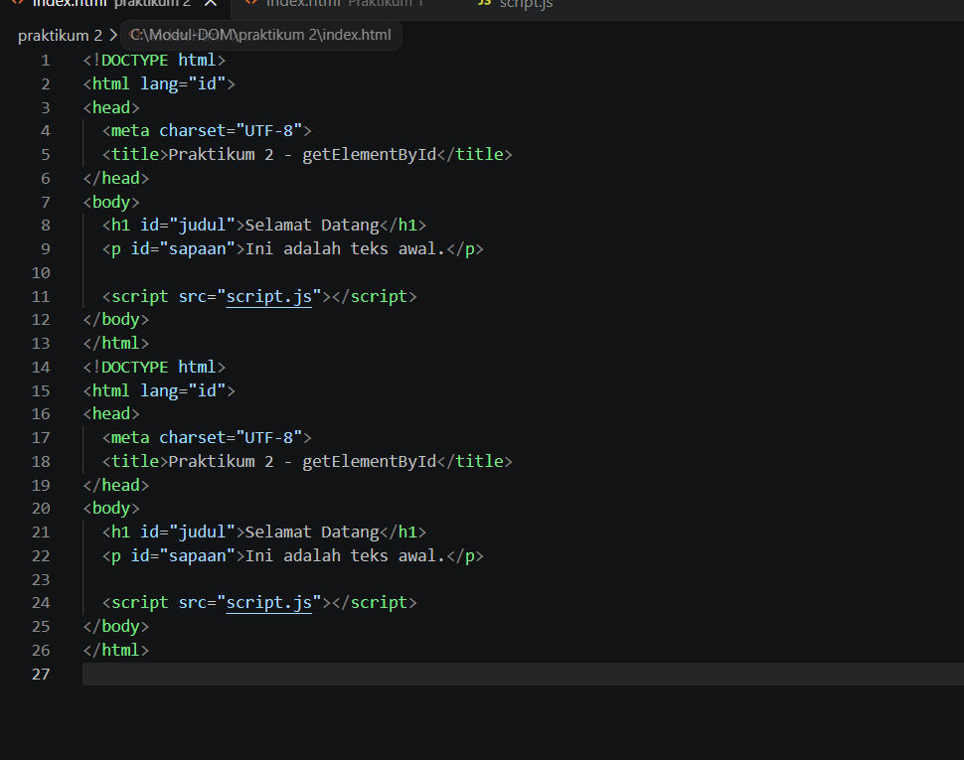

Langkah 3. Isi script.js:
// 1. Memilih elemen
const judul = document.getElementById("judul");
const sapaan = document.getElementById("sapaan");

// 2. Melihat elemen di Console
console.log(judul);
console.log(sapaan);

// 3. Mengubah isi teks
judul.textContent = "Judul Sudah Diubah!";

// 4. Mengubah warna
judul.style.color = "crimson";

// 5. Mengubah isi dengan tag HTML
sapaan.innerHTML = "Halo, saya sedang <b>belajar DOM</b>!";

// 6. Mencoba id yang tidak ada
const hantu = document.getElementById("tidakada");
console.log(hantu);
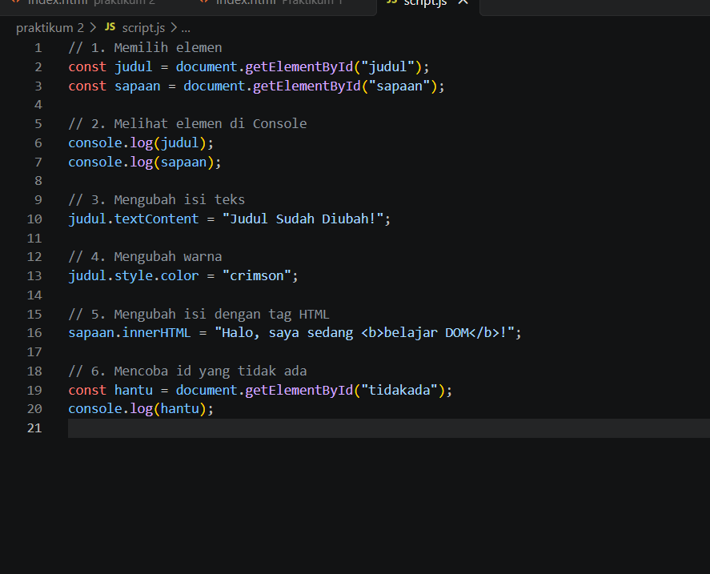
Langkah 4. Jalankan di browser dan jawab:
Pertanyaan | Jawabanmu
Apa tampilan judul sekarang? | Judul Sudah Diubah!
Apa tampilan paragraf sekarang? | Halo, Saya sedang belajar DOM !
Apa yang muncul di Console untuk hantu?

Langkah 5 (Eksperimen Error). Tambahkan baris ini di akhir script.js, lalu amati Console:
hantu.textContent = "Halo";
Tulis pesan error yang muncul: ______________________________________
Mengapa error itu muncul? Error terjadi karena elemen HTML yang mau diubah tidak ditemukan, jadi nilainya null dan textContent tidak bisa diubah
_____________________________________
Hapus baris tersebut setelah selesai.
🎯 Tantangan Mandiri 2:
- Tambahkan elemen <p id="kelas"> di HTML, isi dengan "X RPL 1".
- Dengan JavaScript, ubah isinya menjadi kelasmu yang sebenarnya.
- Ubah ukuran huruf menjadi 30px memakai kelas.style.fontSize = "30px";
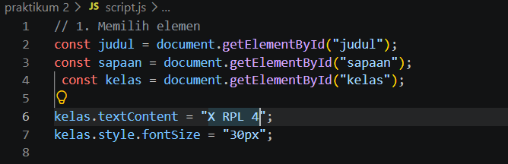
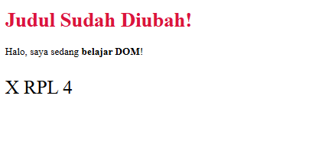
Refleksi singkat Bagian 2: Hal yang masih membuatku bingung: Yang membuat saya bingung adalah membedakan antara id pada HTML dan isi teks yang akan diubah menggunakan JavaScript____________________________________________
6. BAGIAN 3: MEMILIH ELEMEN DENGAN getElementsByClassName DAN getElementsByTagName
6.1 getElementsByClassName
Memilih semua elemen yang memiliki class tertentu.
Analogi: class seperti nama kelas. Jika guru berkata "semua anak X RPL 1 berdiri!", maka banyak siswa berdiri sekaligus.
document.getElementsByClassName("namaClass");
⚠️ Perhatikan huruf s pada Elements. Karena hasilnya banyak, namanya jamak.
6.2 getElementsByTagName
Memilih semua elemen berdasarkan nama tag.
Analogi: seperti memanggil "semua yang berstatus siswa".
document.getElementsByTagName("li"); // semua <li>
document.getElementsByTagName("p"); // semua <p>
6.3 Hasilnya Adalah Koleksi, Bukan Satu Elemen
Hasil kedua metode ini disebut HTMLCollection, yaitu kumpulan elemen yang mirip daftar urut (array). Setiap anggota punya nomor indeks yang dimulai dari 0.
Analogi: indeks seperti nomor lantai di lift. Di banyak gedung, lantai paling bawah disebut lantai 0 (lantai dasar), lantai di atasnya lantai 1, dan seterusnya. Demikian juga elemen pertama dalam koleksi bernomor 0, elemen kedua bernomor 1.
Misalkan ada tiga elemen berkelas buah:
<p class="buah">Apel</p> <!-- indeks 0 -->
<p class="buah">Jeruk</p> <!-- indeks 1 -->
<p class="buah">Mangga</p> <!-- indeks 2 -->
const buah = document.getElementsByClassName("buah");

buah.length; // 3 → jumlah elemen
buah[0]; // elemen pertama (Apel)
buah[1]; // elemen kedua (Jeruk)
buah[2]; // elemen ketiga (Mangga)
🔑 Hati-hati: elemen pertama itu indeks 0, bukan 1. Ini kesalahan paling sering dilakukan pemula.
Kesalahan yang sering terjadi: langsung mengubah koleksi seolah satu elemen.
buah.style.color = "red"; // ❌ ERROR, karena buah adalah koleksi
buah[0].style.color = "red"; // ✅ BENAR, memilih elemen indeks ke-0
6.4 Mengolah Semua Elemen dengan Perulangan (for)
Untuk mengubah semua elemen di koleksi, kita gunakan perulangan:
Analogi: perulangan seperti guru mengabsen satu per satu dari nomor absen paling awal sampai nomor paling akhir. Guru tidak berhenti sampai semua nama selesai dipanggil.
for (let i = 0; i < buah.length; i++) {
buah[i].style.color = "green";
}
Cara membacanya:
Bagian | Arti
let i = 0 | mulai dari nomor 0
i < buah.length | ulangi selama i masih kurang dari jumlah elemen
i++ | setelah satu putaran, tambahkan i dengan 1
buah[i] | ambil elemen ke-i pada putaran ini

Jalannya perulangan untuk 3 elemen:
Putaran 1: i = 0 → ubah buah[0]
Putaran 2: i = 1 → ubah buah[1]
Putaran 3: i = 2 → ubah buah[2]
i = 3 → 3 < 3 salah → berhenti
🧪 PRAKTIKUM 3: Memilih Banyak Elemen
Langkah 1. Buat folder praktikum3 berisi index.html dan script.js.
Langkah 2. Isi index.html:
<!DOCTYPE html>
<html lang="id">
<head>
<meta charset="UTF-8">
<title>Praktikum 3 - Class dan Tag</title>
</head>
<body>
<h2>Daftar Buah</h2>
<p class="buah">Apel</p>
<p class="buah">Jeruk</p>
<p class="buah">Mangga</p>

<h2>Daftar Hobi</h2>
<ul>
<li>Ngoding</li>
<li>Gaming</li>
<li>Musik</li>
</ul>

<script src="script.js"></script>
</body>
</html>
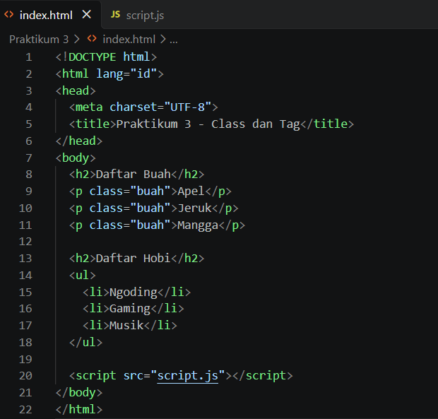
Langkah 3. Isi script.js:
// ===== Bagian A: getElementsByClassName =====
const buah = document.getElementsByClassName("buah");

console.log(buah); // lihat koleksinya
console.log(buah.length); // jumlah elemen
console.log(buah[0]); // elemen pertama

// mengubah elemen tertentu
buah[0].style.color = "red";

// mengubah semua elemen dengan perulangan
for (let i = 0; i < buah.length; i++) {
buah[i].style.fontWeight = "bold";
buah[i].textContent = (i + 1) + ". " + buah[i].textContent;
}

// ===== Bagian B: getElementsByTagName =====
const semuaLi = document.getElementsByTagName("li");

console.log(semuaLi.length);

for (let i = 0; i < semuaLi.length; i++) {
semuaLi[i].style.backgroundColor = "lightyellow";
}
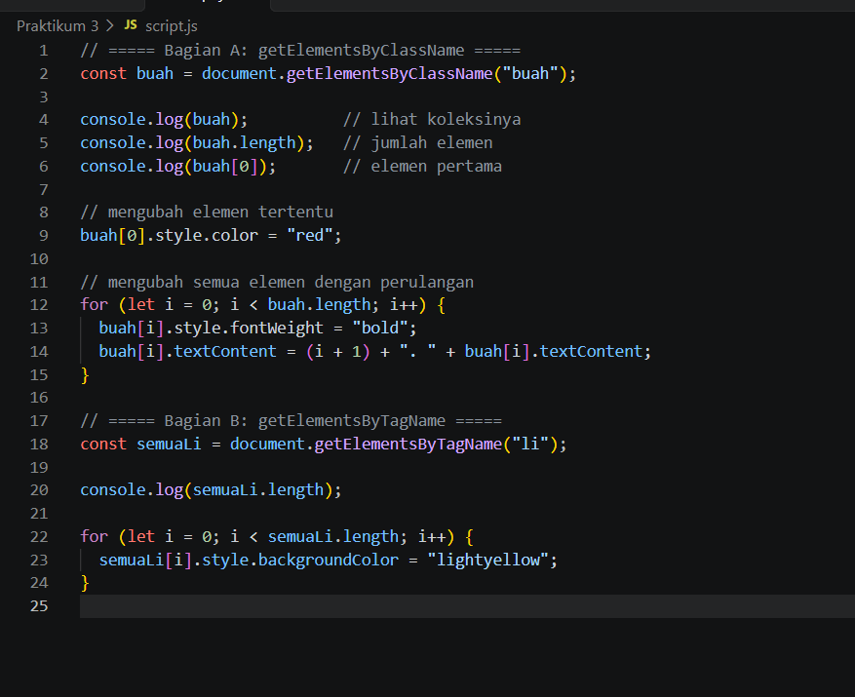
Langkah 4. Jalankan dan lengkapi tabel pengamatan:
Pertanyaan | Jawabanmu
Berapa nilai buah.length? | 3
Apa yang tampil pada console.log(buah[0])?
Bagaimana tampilan teks buah setelah dijalankan? | 1.Apel,2.Jeruk,3.Mangga
Berapa nilai semuaLi.length? | 3

Langkah 5 (Eksperimen). Ubah buah[0] menjadi buah[3] pada baris buah[3].style.color = "red";. Apa yang terjadi di Console? Mengapa?
_karena jumlah buah hanya ada 3: [0],[1],[2]_______________________ _____________________________________
🎯 Tantangan Mandiri 3:
- Ubah warna teks elemen terakhir pada daftar li menjadi biru. (Petunjuk: indeks terakhir = semuaLi.length - 1.)
- Pilih semua tag <h2> dengan getElementsByTagName("h2"), lalu ubah warnanya menjadi teal memakai perulangan.
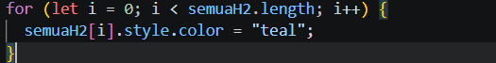
Refleksi singkat Bagian 3: Aku sekarang paham bahwa indeks pertama dimulai dari angka _0___ karena karena indeks JavaScript di mulai dari 0
7. BAGIAN 4: MEMILIH ELEMEN DENGAN querySelector DAN querySelectorAll
7.1 Konsep
querySelector dan querySelectorAll adalah cara modern dan paling fleksibel. Kita menulis selector persis seperti di CSS. Jadi apa yang sudah kamu pelajari di CSS bisa langsung dipakai.
Analogi: querySelector seperti mencari alamat dengan aplikasi peta. Kita bisa mengetik alamat yang sangat spesifik, misalnya "gedung A lantai 2 ruang RPL 1" (#gedungA .lantai2 .ruang). querySelector membawamu ke tempat pertama yang cocok, sedangkan querySelectorAll menampilkan semua tempat yang cocok.
Metode | Hasil
querySelector("selector") | satu elemen, yaitu yang pertama cocok (atau null)
querySelectorAll("selector") | semua elemen yang cocok (disebut NodeList)

7.2 Ingat Kembali Selector CSS
Selector | Artinya | Contoh
p | semua tag <p> | "p"
.kartu | semua elemen class kartu | ".kartu"
#judul | elemen dengan id judul | "#judul"
ul li | semua li di dalam ul | "ul li"
.kartu .harga | elemen class harga di dalam class kartu | ".kartu .harga"
li:first-child | li yang menjadi anak pertama | "li:first-child"
li:nth-child(2) | li yang menjadi anak ke-2 | "li:nth-child(2)"

🔑 Beda penting! Pada getElementById("judul") kita menulis tanpa #. Pada querySelector("#judul") kita harus pakai # (dan untuk class pakai .).
7.3 Contoh Penggunaan
const judul = document.querySelector("#judul"); // elemen ber-id judul
const kartu1 = document.querySelector(".kartu"); // kartu PERTAMA saja
const semuaKartu = document.querySelectorAll(".kartu"); // SEMUA kartu
7.4 Mengolah NodeList dengan forEach
querySelectorAll menghasilkan NodeList. Kamu boleh memakai for biasa (seperti di Bagian 3), atau memakai forEach yang lebih ringkas:
semuaKartu.forEach(function (kartu) {
kartu.style.border = "2px solid teal";
});
Cara membaca: "untuk setiap kartu di dalam semuaKartu, lakukan hal berikut."
Analogi: forEach seperti guru yang berkata, "Setiap siswa, buka buku halaman 10!" Perintahnya cukup diucapkan satu kali, tetapi dijalankan oleh semua siswa di dalam daftar.
Versi singkat (disebut arrow function, boleh kamu pakai jika sudah paham):
semuaKartu.forEach((kartu) => {
kartu.style.border = "2px solid teal";
});
7.5 Rangkuman Perbedaan Semua Metode
Metode | Dicari berdasarkan | Hasil jika ada | Jika tidak ada | Penulisan
getElementById("a") | id | 1 elemen | null | tanpa #
getElementsByClassName("a") | class | HTMLCollection | koleksi kosong | tanpa .
getElementsByTagName("a") | tag | HTMLCollection | koleksi kosong | tanpa <>
querySelector("...") | selector CSS | 1 elemen pertama | null | #a / .a / a
querySelectorAll("...") | selector CSS | NodeList | NodeList kosong | #a / .a / a

🧪 PRAKTIKUM 4: Memilih dengan Selector CSS
Langkah 1. Buat folder praktikum4 berisi index.html dan script.js.
Langkah 2. Isi index.html:
<!DOCTYPE html>
<html lang="id">
<head>
<meta charset="UTF-8">
<title>Praktikum 4 - querySelector</title>
</head>
<body>
<h1 id="judul">Toko Online RPL</h1>

<ul class="menu">
<li>Beranda</li>
<li>Produk</li>
<li>Kontak</li>
</ul>

<div class="kartu">
<h3>Keyboard</h3>
<p class="harga">Rp150.000</p>
</div>
<div class="kartu">
<h3>Mouse</h3>
<p class="harga">Rp80.000</p>
</div>
<div class="kartu">
<h3>Headset</h3>
<p class="harga">Rp200.000</p>
</div>

<script src="script.js"></script>
</body>
</html>
Langkah 3. Isi script.js:
// ===== querySelector: memilih SATU elemen =====
const judul = document.querySelector("#judul");
judul.style.color = "darkblue";

const kartuPertama = document.querySelector(".kartu");
console.log(kartuPertama);

const hargaPertama = document.querySelector(".kartu .harga");
hargaPertama.style.fontWeight = "bold";

const menuPertama = document.querySelector(".menu li:first-child");
menuPertama.style.color = "red";

// ===== querySelectorAll: memilih BANYAK elemen =====
const semuaKartu = document.querySelectorAll(".kartu");
console.log(semuaKartu.length);

semuaKartu.forEach(function (kartu) {
kartu.style.border = "2px solid teal";
kartu.style.padding = "10px";
kartu.style.margin = "10px 0";
});

const semuaHarga = document.querySelectorAll(".harga");
semuaHarga.forEach((harga) => {
harga.style.color = "green";
});

const semuaMenu = document.querySelectorAll(".menu li");
console.log(semuaMenu.length);
Langkah 4. Jalankan lalu lengkapi tabel:
Pertanyaan | Jawabanmu
Berapa isi semuaKartu.length?
Kartu mana yang dipilih oleh document.querySelector(".kartu")?
Berapa isi semuaMenu.length?
Menu mana yang berwarna merah?

Langkah 5 (Eksperimen). Ganti querySelector(".kartu") menjadi querySelector("kartu") (tanpa titik). Apa yang tampil di Console? Mengapa?
______________________________________________________________
🎯 Tantangan Mandiri 4:
- Ubah warna item menu ke-2 (Produk) menjadi oranye memakai li:nth-child(2).
- Ubah teks semua <h3> di dalam .kartu menjadi huruf kapital semua memakai querySelectorAll(".kartu h3") dan textContent.toUpperCase().
Refleksi singkat Bagian 4: Menurutku metode seleksi yang paling mudah dipakai adalah ____________ karena ____________________.
8. BAGIAN 5: SETELAH DIPILIH, LALU APA? (MENGUBAH TEKS DAN GAYA)
Tujuan memilih elemen adalah agar kita bisa mengubahnya. Berikut alat-alat dasar yang akan kamu pakai terus.
8.1 Mengubah Isi Elemen
Properti | Fungsi | Contoh
textContent | mengubah/membaca teks biasa | judul.textContent = "Halo";
innerHTML | mengubah/membaca isi termasuk tag HTML | judul.innerHTML = "Halo <i>kamu</i>";

Perbedaannya:
Analogi: textContent seperti mesin ketik biasa: apa pun yang diketik muncul apa adanya, termasuk tanda <b>. innerHTML seperti Microsoft Word: perintah format (tebal, miring) ikut dijalankan dan hasilnya langsung terlihat.
elemen.textContent = "<b>Tebal</b>"; // tampil apa adanya: <b>Tebal</b>
elemen.innerHTML = "<b>Tebal</b>"; // tampil sebagai teks tebal
8.2 Mengubah Gaya (CSS) Elemen
Gunakan elemen.style.namaProperti = "nilai".
Aturan penulisan: nama properti CSS yang memakai tanda hubung diubah menjadi camelCase (huruf besar di awal kata kedua).
Analogi: style seperti mengganti seragam atau mengecat ulang tembok. Orang atau tembok yang sama (elemennya tidak berubah), hanya penampilannya yang diganti.
Di CSS | Di JavaScript
color | style.color
background-color | style.backgroundColor
font-size | style.fontSize
border-radius | style.borderRadius

elemen.style.backgroundColor = "yellow";
elemen.style.fontSize = "24px";
Nilai selalu ditulis sebagai teks (dalam tanda kutip), lengkap dengan satuannya, misalnya "24px".
8.3 Menjalankan Kode Saat Tombol Diklik (Pengantar)
Agar perubahan tidak langsung terjadi saat halaman dibuka, kita bisa membungkus kode ke dalam fungsi, lalu memanggilnya dari tombol:
<button onclick="gantiTema()">Klik Saya</button>
function gantiTema() {
// kode yang dijalankan saat tombol diklik
}
Fungsi adalah sekumpulan perintah yang diberi nama, dan baru dijalankan ketika "dipanggil". (Materi event akan dipelajari lebih dalam di pertemuan berikutnya.)
Analogi: fungsi seperti resep masakan di buku. Resep sudah tertulis, tetapi belum ada yang dimasak sebelum seseorang "memanggilnya". Tombol onclick adalah orang yang membuka buku dan mulai memasak.
🧪 PRAKTIKUM 5: Tombol Ganti Tema (Gabungan Semua Metode)
Langkah 1. Buat folder praktikum5 berisi index.html dan script.js.
Langkah 2. Isi index.html:
<!DOCTYPE html>
<html lang="id">
<head>
<meta charset="UTF-8">
<title>Praktikum 5 - Ganti Tema</title>
</head>
<body>
<h1 id="judul">Belajar DOM Itu Seru</h1>
<p class="isi">Paragraf pertama.</p>
<p class="isi">Paragraf kedua.</p>

<button onclick="gantiGelap()">Tema Gelap</button>
<button onclick="gantiTerang()">Tema Terang</button>

<script src="script.js"></script>
</body>
</html>
Langkah 3. Isi script.js:
function gantiGelap() {
document.body.style.backgroundColor = "#222222";
document.getElementById("judul").style.color = "gold";

const semuaIsi = document.querySelectorAll(".isi");
semuaIsi.forEach((p) => {
p.style.color = "white";
});
}

function gantiTerang() {
document.body.style.backgroundColor = "white";
document.getElementById("judul").style.color = "black";

const semuaIsi = document.getElementsByClassName("isi");
for (let i = 0; i < semuaIsi.length; i++) {
semuaIsi[i].style.color = "black";
}
}
Langkah 4. Klik kedua tombol bergantian. Perhatikan bahwa gantiGelap memakai querySelectorAll, sedangkan gantiTerang memakai getElementsByClassName, tetapi hasil akhirnya sama.
Pertanyaan | Jawabanmu
Elemen apa saja yang berubah saat "Tema Gelap" diklik?
Mengapa hasil kedua cara memilih bisa sama?

🎯 Tantangan Mandiri 5:
- Tambahkan tombol ketiga "Tema Hijau" yang mengubah latar belakang menjadi lightgreen dan teks .isi menjadi darkgreen.
- Tambahkan tombol "Ganti Judul" yang mengubah teks #judul menjadi namamu.
Refleksi singkat Bagian 5: Bagian yang paling seru menurutku: ____________________________________________
9. KESALAHAN UMUM DAN CARA MEMPERBAIKINYA
Programmer profesional pun sering membuat kesalahan. Yang membedakan adalah kemampuan membaca error dan memperbaikinya. Pakai tabel ini sebagai pertolongan pertama:
No | Gejala / Pesan di Console | Kemungkinan Penyebab | Cara Memperbaiki
1 | Cannot read properties of null | id/class salah ketik, atau elemen tidak ada | Cek ejaan di HTML dan JS, samakan persis
2 | Sama seperti di atas, padahal ejaan benar | <script> diletakkan sebelum elemen | Pindahkan <script> ke sebelum </body>
3 | ... is not a function | Salah ketik nama metode (misal getElementbyId) | Cek huruf besar/kecil: getElementById
4 | Cannot set properties of undefined / style tidak ada | Mengubah koleksi langsung, tanpa indeks | Gunakan koleksi[0] atau perulangan
5 | Tidak ada yang berubah, tidak ada error | File script.js salah nama/lokasi, atau belum di-refresh | Cek src, simpan file, tekan Ctrl + F5
6 | querySelector menghasilkan null | Lupa # atau . | Gunakan "#id" atau ".class"
7 | Elemen terakhir tidak berubah | Salah indeks atau i <= length | Gunakan i < koleksi.length
8 | Unexpected token / missing ) | Kurung atau tanda kutip tidak berpasangan | Periksa tanda ( ) " " { }

Strategi Debugging (mencari kesalahan) 4 Langkah:
- Baca pesan error di Console, lihat nama file dan nomor barisnya.
- Cek ejaan, huruf besar-kecil, dan tanda baca pada baris tersebut.
- Cetak dengan console.log(variabel) untuk memastikan isi variabelnya apa.
- Ubah satu hal, lalu uji lagi. Jangan mengubah banyak hal sekaligus.
10. RANGKUMAN DAN GLOSARIUM
Rangkuman
- JavaScript membuat halaman web menjadi interaktif.
- DOM adalah representasi halaman HTML dalam bentuk pohon objek yang bisa dikendalikan JavaScript.
- DOM Selection = memilih elemen sebelum mengubahnya.
- getElementById memilih 1 elemen via id (tanpa #).
- getElementsByClassName dan getElementsByTagName memilih banyak elemen (koleksi, indeks dimulai dari 0).
- querySelector memilih elemen pertama yang cocok, querySelectorAll memilih semua yang cocok, memakai selector CSS (#id, .class, tag).
- Letakkan <script> sebelum </body>.
- Gunakan textContent, innerHTML, dan style untuk mengubah elemen yang sudah dipilih.
Peta Analogi
Ingat analogi berikut jika kamu lupa fungsi sebuah konsep:
Konsep | Analogi di kehidupan sehari-hari
HTML, CSS, JavaScript | Kerangka rumah, cat dan dekorasi, serta listrik
DOM | Silsilah keluarga: ada induk, anak, dan saudara
DOM Selection | Memanggil atau mencari orang tertentu di dalam keluarga
getElementById | Memanggil siswa dengan NIS (hanya satu orang)
getElementsByClassName | Memanggil semua siswa satu kelas (banyak orang)
getElementsByTagName | Memanggil semua yang berstatus "siswa"
querySelector | Aplikasi peta: membawa ke tempat pertama yang cocok
querySelectorAll | Aplikasi peta: menampilkan semua tempat yang cocok
Variabel | Kotak penyimpanan berlabel
Indeks (mulai dari 0) | Nomor lantai di lift (lantai dasar = 0)
Perulangan for dan forEach | Guru mengabsen satu per satu
null | Memanggil NIS yang tidak terdaftar, tidak ada yang maju
textContent dan innerHTML | Mesin ketik biasa dan Microsoft Word
style | Mengganti seragam atau mengecat tembok
Fungsi | Resep masakan yang baru dimasak saat dipanggil
Console | Papan skor dan buku catatan di bengkel

Cheat Sheet
// Memilih
document.getElementById("id")
document.getElementsByClassName("class")
document.getElementsByTagName("tag")
document.querySelector("selector")
document.querySelectorAll("selector")

// Mengubah
elemen.textContent = "teks baru";
elemen.innerHTML = "<b>HTML baru</b>";
elemen.style.color = "red";
elemen.style.backgroundColor = "yellow";

// Perulangan
for (let i = 0; i < koleksi.length; i++) { koleksi[i] ... }
nodeList.forEach((item) => { item ... });
Glosarium
Istilah | Arti
DOM | Document Object Model, representasi halaman web berbentuk pohon
Node | Satu titik/bagian pada pohon DOM
Elemen | Node berupa tag HTML
Selector | Aturan untuk menunjuk elemen tertentu
Variabel | Wadah bernama untuk menyimpan data/elemen
Array / Koleksi | Kumpulan data berurutan dengan nomor indeks mulai 0
HTMLCollection | Koleksi elemen hasil getElementsBy...
NodeList | Koleksi elemen hasil querySelectorAll
Indeks | Nomor urut anggota pada koleksi (dimulai dari 0)
Console | Layar pesan/error milik browser untuk programmer
null | Nilai yang berarti "tidak ada" (elemen tidak ditemukan)
Fungsi | Kumpulan perintah yang diberi nama dan bisa dipanggil

